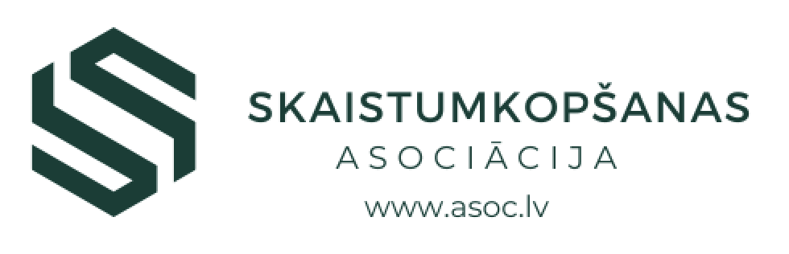

“Beauty Expert Award 2026” NOLIKUMS – Latvijas skaistumkopšanas nozares speciālistu gada balva

1. Konkursa mērķis un uzdevumi
1.1. Veicināt skaistumkopšanas nozares profesionālo izaugsmi, kvalitāti un atpazīstamību Latvijā.
1.2. Godināt un izcelt izcilākos skaistumkopšanas nozares profesionāļus un talantus.
1.3. Popularizēt inovācijas, mūžizglītību, profesionālo kompetenci, ētisku darba praksi un augstu klientu apkalpošanas kultūru skaistumkopšanas nozarē.

2. Konkursa organizatori
2.1. Konkursu organizē biedrība “Skaistumkopšanas asociācija”.
2.2. Organizatoru pienākumos ietilpst:
- konkursa sagatavošana un norises nodrošināšana;
- pieteikumu saņemšana, reģistrēšana un atbilstības pārbaude;
- pieteikumu kārtas numuru piešķiršana attiecīgajās kategorijās;
- nolikuma ievērošanas uzraudzība;
- neatkarīgas žūrijas izveide un darba koordinēšana;
- apbalvošanas ceremonijas norises vietas un balvu nodrošināšana.

3. Konkursa kategorijas
Dalībnieki var pieteikties vienā vai vairākās no šādām kategorijām:
- Gada dāmu frizieris / stilists
- Gada kungu frizieris / stilists / bārdas meistars
- Gada skaistumkopšanas speciālists kosmetoloģijā
- Gada kosmētiķis
- Gada masieris
- Gada vizuālā tēla stilists
- Gada grimētājs
- Gada vizāžists
- Gada manikīra speciālists
- Gada pedikīra speciālists
- Gada mikropigmentācijas speciālists
- Gada tetovētājs
- Gada pirtnieks
- Gada SPA speciālists
- Gada skropstu speciālists
- Gada uzacu speciālists

Žūrijas speciālbalva: Balva par nozīmīgu ieguldījumu skaistumkopšanas nozares attīstībā Latvijā (piešķir pēc žūrijas ieskatiem, balstoties uz ilgtermiņa ieguldījumu un profesionālo reputāciju).

4. Dalības nosacījumi
4.1. Konkursā var piedalīties Latvijā reģistrēti skaistumkopšanas nozares profesionāļi ar atbilstošu profesionālo izglītību un darba pieredzi.
4.2. Katrs dalībnieks drīkst pieteikties vairākās konkursa kategorijās.
4.3. Dalībniekam obligāti jāaizpilda konkursa pieteikuma anketa.
4.4. Dalības maksa:
- 100 EUR par katru pieteikto kategoriju;
- 50 EUR par katru kategoriju Skaistumkopšanas asociācijas biedriem.

5. Pieteikšanās kārtība
5.1. Pieteikums ir jāiesniedz elektroniski līdz 01.06.26. Pieteikums ir atrodams šeit: https://ej.uz/beautyaward2026
5.2. Ja līdz 01.06.26 netiek saņemts minimālais pieteikumu skaits, Organizators ir tiesīgs pagarināt pieteikšanās termiņu.
5.3. Pieteikumam jāpievieno dalības maksas apmaksu apliecinošs dokuments.

6. Vērtēšana
6.1. Pieteikumus vērtē neatkarīga žūrija 8–10 profesionāļu sastāvā (nozares eksperti, stilisti, fotogrāfi, mākslinieki, uzņēmēji, kosmētikas ražotāji un oficiālie zīmolu pārstāvji u.c.).
6.2. Vērtēšanas kritēriji (maksimālais punktu skaits – 100):
- Nozares sasniegumi (publikācijas, apbalvojumi) – 20 punkti
- Personīgā attīstība un mūžizglītība (diplomi, sertifikāti) – 20 punkti
- Līdzdalība sabiedrībā un nozarē (apmācības, mentorings, asociācijas) – 15 punkti
- Sociālā atbildība (labdarība, sabiedriskās aktivitātes) – 15 punkti
- Ilgtspēja (vides iniciatīvas, atbildīga prakse) – 10 punkti
- Inovācijas profesionālajā darbībā – 10 punkti
- Komunikācijas rīki (mājaslapa, sociālie tīkli, publiskā reputācija) – 10 punkti
6.3. Katrs kritērijs tiek vērtēts 1–10 ballu skalā, piemērojot attiecīgo punktu svaru.
6.4. Katrā kategorijā tiek apbalvots 1. vietas ieguvējs. Žūrijai ir tiesības piešķirt papildu balvas, tostarp Žūrijas speciālbalvu.

7. Apbalvošana
7.1. Konkursa uzvarētāji tiks paziņoti svinīgajā “Beauty Expert Award 2026” apbalvošanas ceremonijā 2026. gada 9. novembrī.
7.2. Balvas:
- sertifikāts un trofeja;
- publicitāte medijos un sadarbības partneru komunikācijas kanālos;
- sadarbības iespējas;
- partneru balvas (produkti, apmācības, pakalpojumi).

8. Tiesības un pienākumi
8.1. Organizatori patur tiesības veikt izmaiņas nolikumā, savlaicīgi par to informējot dalībniekus.
8.2. Dalībnieks piekrīt, ka iesniegtie materiāli var tikt izmantoti konkursa publicitātei un sociālajos tīklos.
8.3. Organizatori nodrošina objektīvu, caurskatāmu un godīgu konkursa norisi.
8.4. Saņemot pieteikumu, Organizators var izmantot savas tiesības nodot publicēšanai iesniegtos foto un video materiālus, kā arī uzņemas atbildību par trešo personu atļaujām.

9. Konfidencialitāte
9.1. Visi personas dati tiek apstrādāti saskaņā ar Latvijas Republikas normatīvajiem aktiem.
9.2. Žūrijas locekļiem ir aizliegts publiski komentēt vērtēšanas procesu līdz oficiālai rezultātu paziņošanai.

10. Kontaktinformācija
E-pasts: skaistumkopšanasasociacija@gmail.com
Mājaslapa: www.asoc.lv

